**Тема:** Уявлення про усне й писемне мовлення. Культура мовлення

**Мета:**

* розширити та поглибити знання дітей про мовлення, ознайомити з видами

мовлення, їх особливостями, з правилами культури усного й писемного мовлення;

* розвивати спостережливість вміння порівнювати й робити висновки;
* виховувати культуру мовлення.

**Обладнання:** презентація, схеми-опори

**Тип уроку:** комбінований

**Використані джерела:**

1. Іванова Е. Мова та мовлення. Усне і писемне мовлення. [Електронний ресурс] / Есміральда Іванова. – 2016. – Режим доступу до ресурсу: <http://blog.ivanovsoft.com/2016/06/10/language-and-speech/>.
2. Захарійчук М. Д. Українська мова. Підручник для загальноосвітніх навчальних закладів з навчанням українською мовою 2 клас / Марія Дмитрівна Захарійчук. – Київ: Грамота, 2012. – 176 с. – (Грамота).
3. Уявлення про усне й писемне мовлення. Культура мовлення [Електронний ресурс]. – 2015. – Режим доступу до ресурсу: https://predmety.in.ua/uyavlennya-pro-usne-j-pisemne-movlennya-kultura-movlennya/.

**Хід уроку**

1. **Організаційний момент**

― Доброго дня! Сьогодні урок у вас проведу я. Звати мене Назар Вікторович.

* 1. *Привітання.*

Продзвенів дзвінок, покликав на урок.

Нумо працювати, знання здобувати.

* 1. *Перевірка готовності учнів до уроку.*

1. **Мотивація навчальної діяльності. Повідомлення теми і мети уроку.** 
   1. *Мотивація – проблема. Вправа «Живі картинки»*

― Діти, я зараз прошепочу на вухо одному учневі певну інформацію. Його завдання полягає в тому, щоб передати цю інформацію, не використовуючи мовлення. *(Відчини двері; знайди у книзі).*

― Чому ви одразу не зрозуміли інформацію? *(Не всі дії зрозумілі, без слів важко спілкуватися).*

― Що необхідно людям для спілкування? *(Мова).*

― Так діти, звичайно мова. Сьогодні на уроці ми будемо говорити про усне та писемне мовлення.

* 1. *Хвилинка каліграфії*

― Щоб урок пройшов не марно, будемо писати гарно.

― Діти зараз ми з вами проведемо каліграфічну хвилинку. Тож відкрийте свої зошити та запишіть дані склади.

***ва Мо ня влен Сл ць***

― Які слова можна утворити з цих складів? *(Мова і мовлення)*

1. **Вивчення нового матеріалу**
   1. *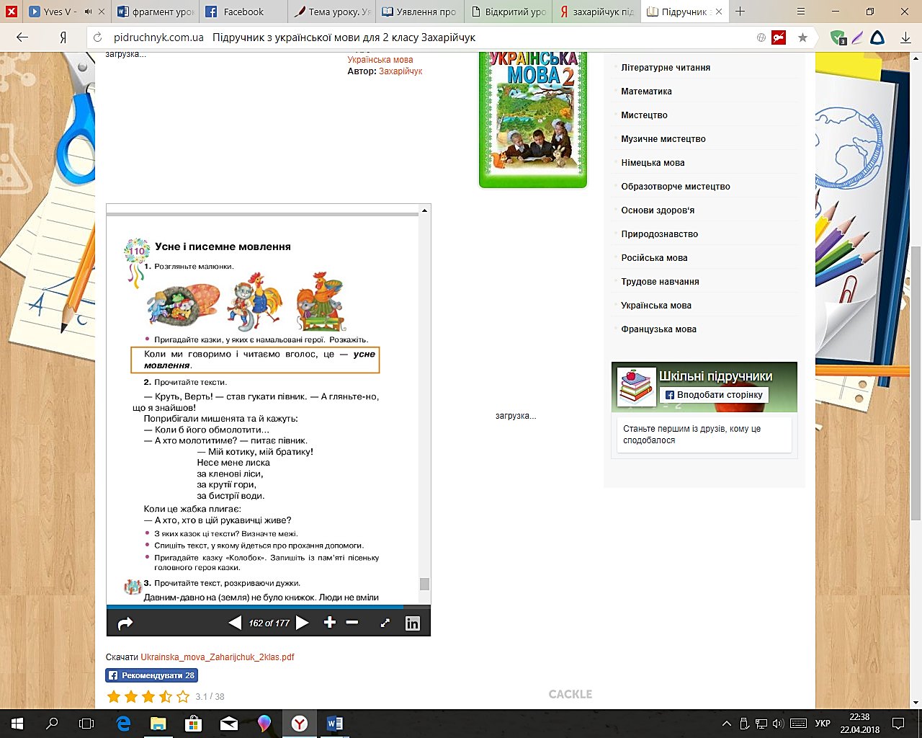 Вправа 1, с. 161*

― А зараз я хочу, щоб ми з вами завітали до героїв улюблених вами казочок. Розгорніть підручник на с. 161 вправа 1, розгляньте малюнки і пригадайте казки, у яких є намальовані герої. Розкажіть про ці казки.

― Отже, коли ми говоримо і читаємо вголос – це усне мовлення.

* 1. 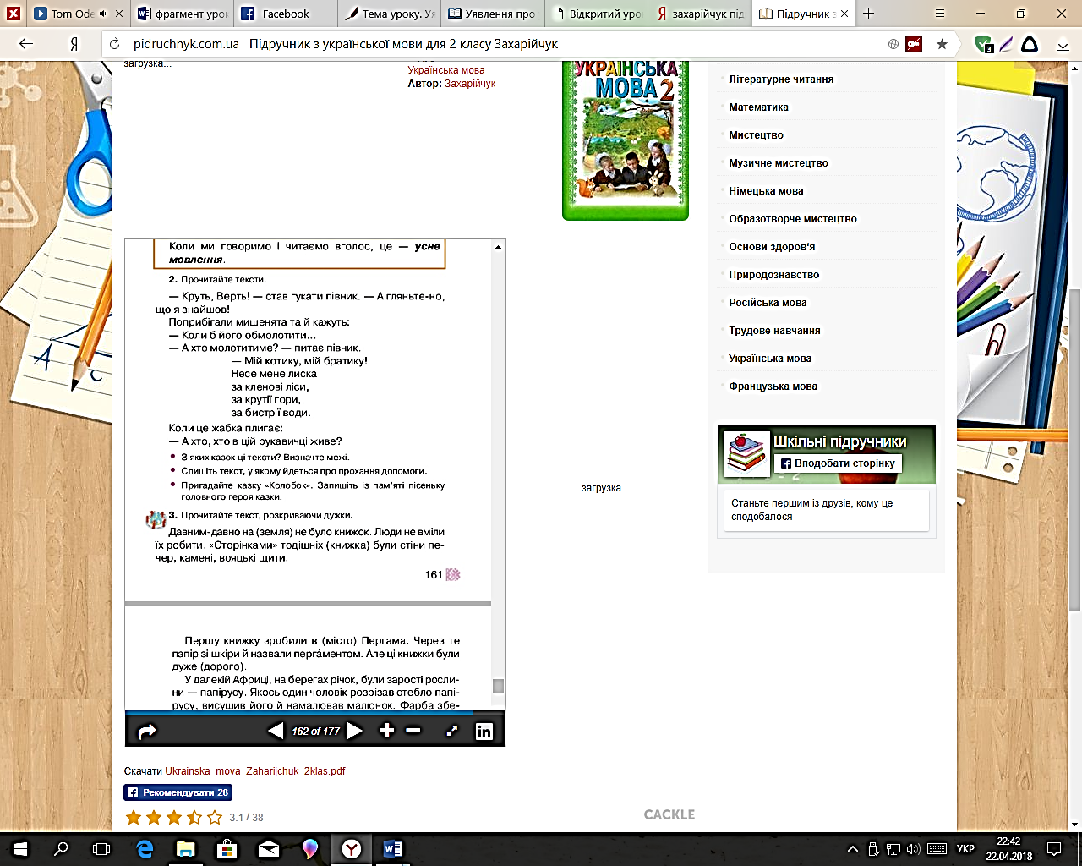*Вправа 2, с. 161*

― Подивіться на вправу 2. Нам потрібно прочитати текст.

― З яких казок ці тексти? Визначте межі.

Завдання: Спишіть текст, у якому йдеться про прохання допомогти.

― Пригадайте казку «Колобок». Запишіть із пам’яті пісеньку головного героя казки.

*(Я по засіку метений,*

*Я із борошна спечений,—*

*Я від баби втік,*

*Я від діда втік,*

*Я від зайця втік,*

*Я від вовка втік,*

*Від ведмедя втік,*

*То й від тебе втечу!)*

* 1. *Вправа «Дешифровщик»*

― Розгляньте малюнки та зразки давнього письма на слайді. Їх давні люди залишили на скелях, у печерах, на глиняних дощечках *(Персидський клинопис, карійське письмо, піктограма, єгипетські ієрогліфи).*

― Можливо, якісь зображення вам зрозумілі? *(Людина, змія, птахи …).*

― Спробуйте прочитати подані письмена. Чому ви не змогли прочитати залишені письмена древніх людей? *(Треба знати, що кожний знак позначає).*

* 1. *Вправа «Математичні знаки»*

― Малюнки і знаки, зроблені в печерах, на кам’яних та глиняних табличках через тисячоліття донесли до нас інформацію про древні народи, поселення, їхню культуру.

― А деякі знаки люди використовують і зараз.

5 + 1 = 6 6 < 9

7 – 2 = 5 10 > 8

― Розгляньте математичні знаки і прочитайте вислови. *(Сума чисел п’яти і одного дорівнює шість, Різниця чисел семи і двох дорівнює п’ять. Шість менше дев’яти. Десять більше за вісім, вісім.)*

― Назвіть зображені фігури.

― Запишіть назви геометричних фігур у порядку збільшення кількості складів. *(Круг, овал, квадрат, трикутник, прямокутник).*

― Зробіть висновок, для чого людям потрібна мова.

― Підсумок. Яке це диво – людська мова! Вона дає можливість побувати в далекому минулому, сьогоденні і заглянути у майбутнє. Без мови неможливе повноцінне життя людей.

* 1. *Фізкультхвилинка*

Трава низенька-низенька. *(Присідають).*

Дерева високі-високі. *(Піднімають руки вгору).*

Вітер дерева колише-гойдає. *(Обертаються).*

То направо, то наліво нахиляє.

*(Нахиляються праворуч, ліворуч.)*

То вгору, то назад. *(Потягуються вгору, назад).*

То вниз нагинає. *(Нахиляються вперед).*

Птахи летять-відлітають.

*(Махають руками-«крильми»).*

А учні тихенько за парти сідають.

*(Сідають за парти).*

* 1. *Вправа 3, с. 161-162*

― Зверніть увагу на вправу 3.

― Діти, прочитайте даний текст у півголоса.

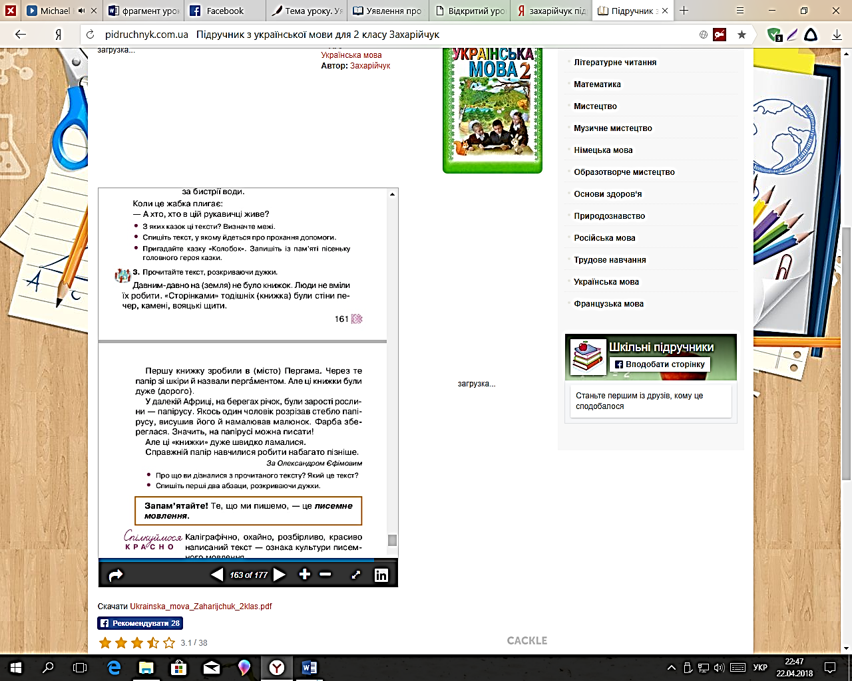

― Про що ви дізналися з прочитаного тексу? Який це текст?

― Спишіть перші два абзаци, розкриваючи дужки.

― Отже, діти, запам’ятайте: те, що ми пишемо, - це писемне мовлення.

― Прочитайте «Спілкуймося красно» *(Каліграфічно, охайно, розбірливо, красиво написаний текст – ознака культури писемного мовлення).*

1. **Підсумок уроку**

― Роздивіться схему й зробіть висновок, яке мовлення буває. *(На дошці схема).*

― Коли ми користуємося усним мовленням, а коли писемним?

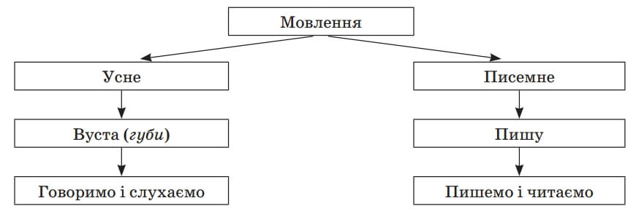

1. **Домашнє завдання**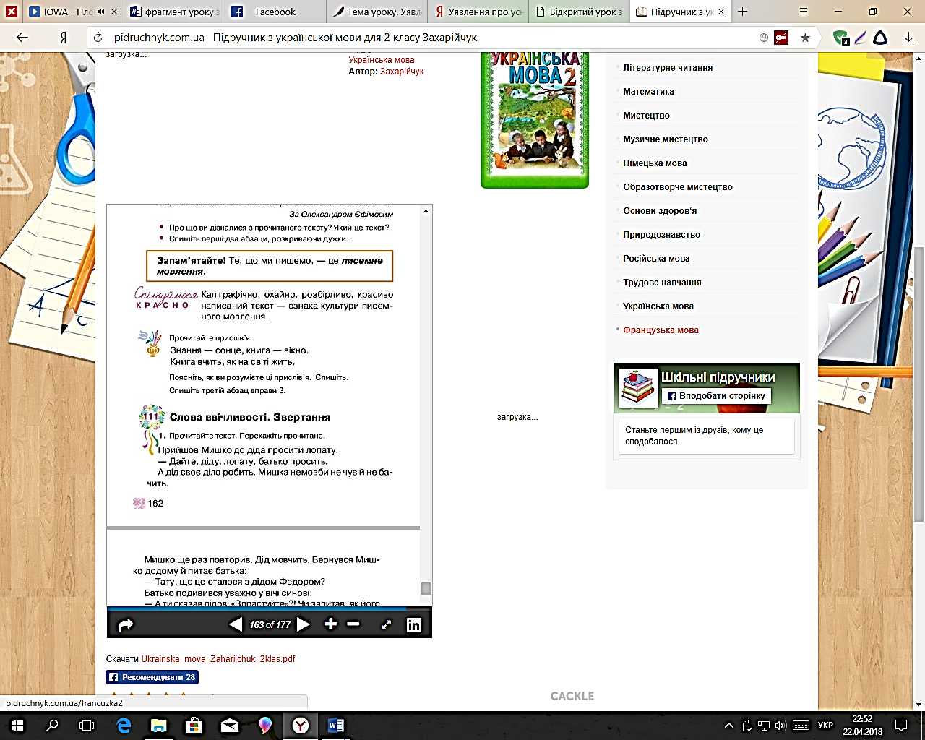

Вивчайте мову українську –

Дзвінкоголосу, ніжну, чарівну,

Прекрасну, милу і чудову,

Як материнську пісню колискову.